# Analyse des GPOs sur un poste distant

Table des matières

Analyse des GPOs sur un poste distant 1

Lancement 1

Analyse 2

Date et heure de la dernière exécution 2

Modifications effectuées 2

GPO appliquées / Refusées 3

Gpo appliquées mais paramètre non-appliqué 3

Message d’erreur de l’application 4

Le PC n’est pas joignable sur le réseau 4

L’utilisateur n’a jamais ouvert de session sur le PC 4

## Lancement

Après avoir saisi le nom de l’ordinateur, cliquer sur le bouton Résultat GPO 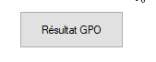

Une fenêtre vous demande alors le nom de l’utilisateur pour lequel analyser les GPOs. 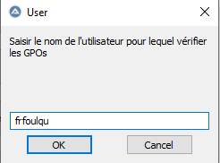

Une fenêtre DOS apparait alors le temps de la création du fichier de résultat

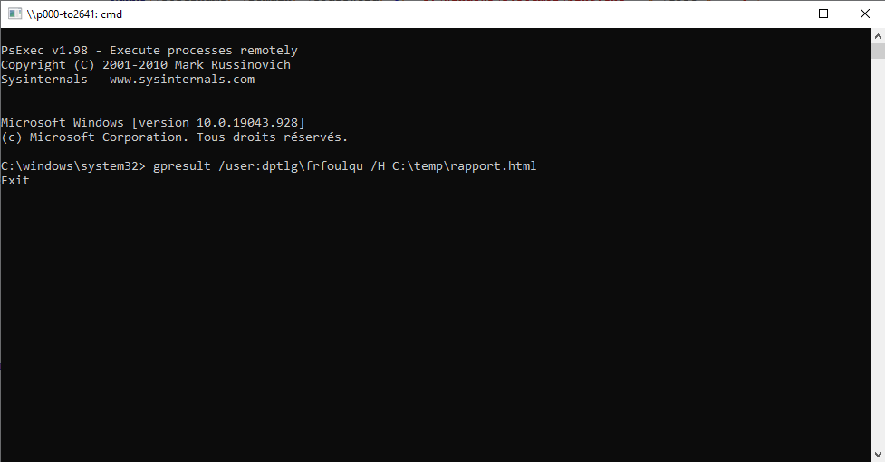

Patienter le temps de la fermeture de celle-ci.

## Analyse

### Date et heure de la dernière exécution

Une fois le fichier créé une fenêtre récapitulative s’affiche. Il convient de vérifier que le nom de l’utilisateur et celui du PC sont correct ainsi que la date est l’heure de la dernière exécution des GPO (en cas de mise à jour, cette date doit être plus récente)

Pour RAPPEL les GPOs ordinateur ne s’appliquent qu’au démarrage de celui-ci.

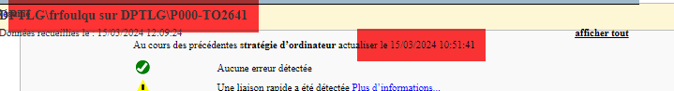

### Modifications effectuées

Le détail des modifications effectuées apparait dans la rubrique Paramètres.

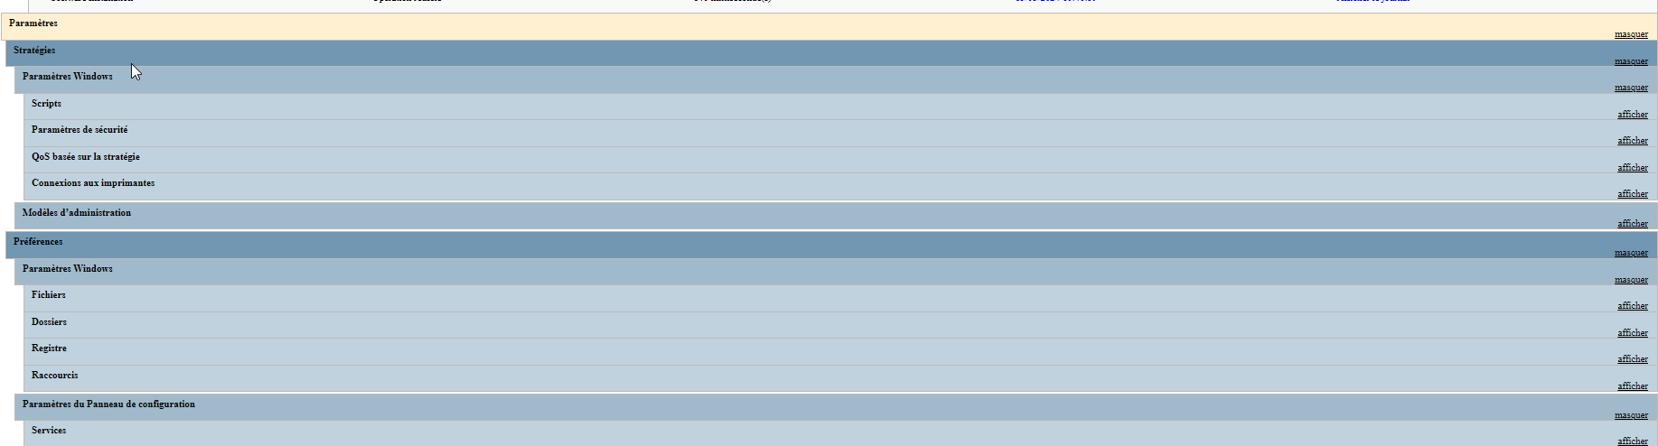

Il y a une rubrique paramètre pour la partie ordinateur et une pour la partie utilisateur.

En développant les rubriques nous obtenons les actions effectuées ainsi que le nom de la GPO initiatrice de ce paramétrage :

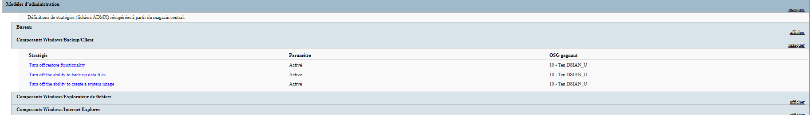

### GPO appliquées / Refusées

La rubrique Objet des stratégies de groupe liste les stratégies appliquées ou refusées soit sur l’ordinateur, soit pour l’utilisateur en fonction de la section où l’on se trouve.

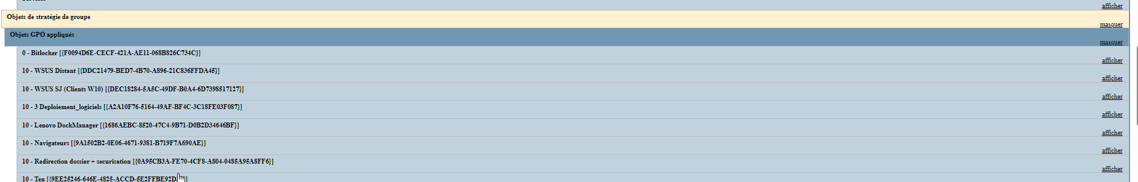

En développant la section GPO refusée nous obtenons la raison de ce refus

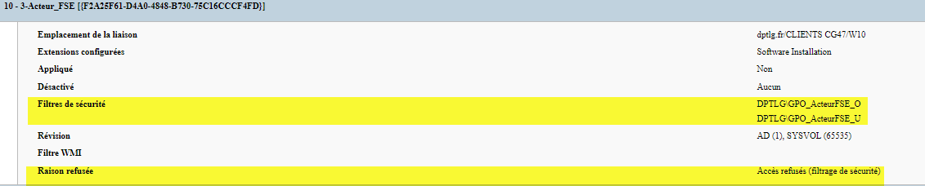

Ici le filtrage de sécurité (l’utilisateur ou l’ordinateur n’appartiennent pas au groupe qui doit appliquer cette GPO). Le nom des groupes auxquels s’appliquent la GPO est indiqué dans le rapport

### Gpo appliquées mais paramètre non-appliqué

Il se peut que la GPO s’applique mais une stratégie au milieu de celle-ci ne s’applique pas correctement. En développant la rubrique paramètre et en allant dans la stratégie attendu nous avons une information sur l’erreur de celle-ci

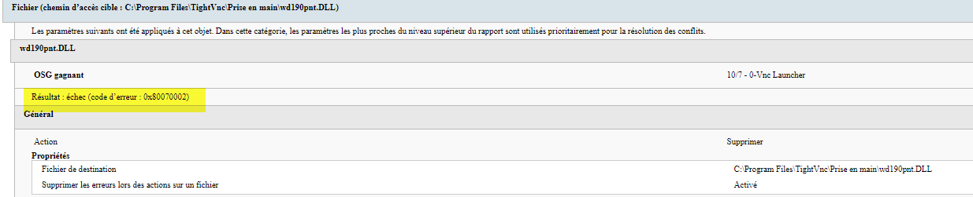

Ici la Gpo doit supprimer le fichier wd192pnt.dll mais celui-ci n’existe pas (erreur 0x80070002 = fichier introuvable). Il a déjà été supprimé lors de l’exécution des GPOs.

## Message d’erreur de l’application

### Le PC n’est pas joignable sur le réseau

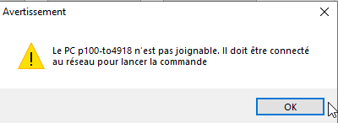

### L’utilisateur n’a jamais ouvert de session sur le PC

Le résultat des GPO s’applique pour un utilisateur sur un ordinateur. Si l’utilisateur saisi n’a jamais ouvert de session sur le PC un message de ce type apparaitra

